附件2.

家庭经济困难学生建档审批系统操作说明

1.系统登录（电脑端）

登录学工工作平台在线申请（网址：http://xgfw.cumt.edu.cn），**账号：**学生学号，**密码：**新版统一身份认证密码（同融合门户一致），选择**【资助管理】-【经济困难认定】**进入应用。

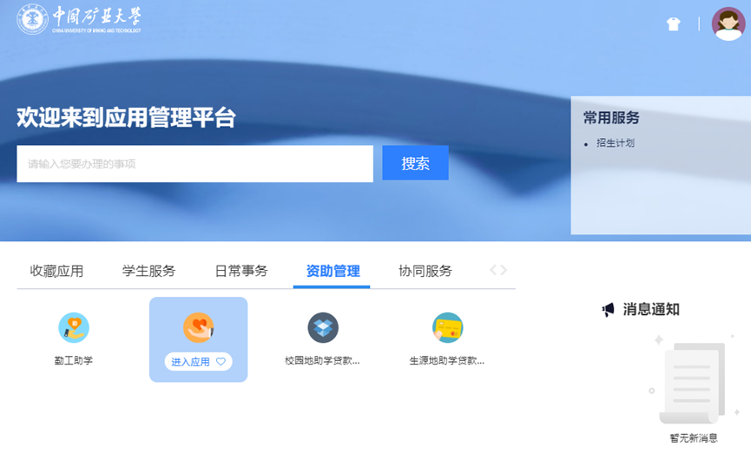

2.建档申请（电脑端）

点击【申请】-【开始填写】完成问卷调查，按要求如实填写《中国矿业大学学生资助专题调查问卷》，点击**【提交】**，等待学院审核结果。

**注：**每位同学确保**个人申请信息**（家庭成员情况、申请理由、量化评估和个人承诺等）准确无误，如实填写。

 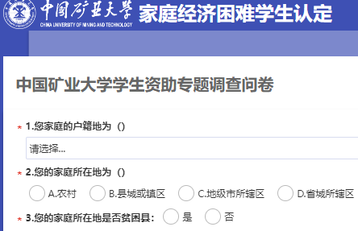

3.学院审核（电脑端）

各学院参考历史建档情况、量化评估结果和勤工助学情况等进行家庭经济困难综合认定，确定建档等级及资助金额，核对无误后按要求导出填写家庭经济困难学生建档情况统计表，经分管院领导签字并加盖公章后报校学生资助管理中心办公室（力行楼B108室）。

